ZADANIA ÚLOH – 5.A, 5.B, 5.C

Streda – 7.4.2021 = literatúra

POSTUP – do zošitov ho nepíšte:
1. Do zošita vypracujte pracovný list Opakovanie tematického celku Čo opriadli povesti.
2. Všetko odfoťte a pošlite na kontrolu NA EDUPAGE do 7.4.2021, 16:00!

7.4.2021
Opakovanie tematického celku Čo opriadli povesti
1/ Roztrieď informácie o povesti a rozprávke do správnych stĺpcov.
Rozprávka je vymyslený príbeh, ktorý má jednoduchý a pomerne krátky dej. Vystupujú v nej nadprirodzené bytosti a postavy môžu mať nadprirodzené schopnosti. V rozprávke tiež môžeme nájsť nadprirodzené a fantastické veci a javy.

Povesť je príbeh, ktorý má reálny základ (napr. osoba, miesto, udalosť). Dej povesti je jednoduchý a pomerne krátky. Vystupovať v nej tiež môžu nadprirodzené bytosti a postavy, ktoré majú nadprirodzené schopnosti. V povesti tiež môžeme nájsť nadprirodzené a fantastické veci a javy.

len ROZPRÁVKA spoločné len POVESŤ

2/ Podľa obsahu delíme povesti na historické, miestne a heraldické. Pri každom druhu napíš jeho vysvetlenie.
historická povesť _____________________________________________________________
miestna povesť _____________________________________________________________
heraldická povesť _____________________________________________________________

3/ Akým spôsobom sa šírili ľudové povesti? ___________________________________________

4/ Vysvetli slovíčka:
zberateľ: _______________________________________________________________________
téma: __________________________________________________________________________
umelá povesť: ___________________________________________________________________
hlavná myšlienka: ________________________________________________________________
5/ a) Správne spoj autora s povesťou, ktorú napísal.
A. Alojz Medňanský 1. Zakopaný meč pod Zoborovm
B. Anton Habovštiak 2. Detvan a Jánošíkov poklad
C. Mária Ďuríčková 3. Tri zlaté ruže
D. neznámy 4. Matej kráľ a bača
E. neznámy 5. Kôň so zelenou hrivou
F. Jozef Horák 6. Čertova brázda

b) Má každá povesť svojho autora? ____________
c) Ako voláme povesti, ktoré autora majú? ______________________
d) Ako voláme povesti, ktoré autora nemajú? ______________________

6/ Správne spoj názov povesti s jej témou.

a) Zakopaný meč pod Zoborom |  | 1. Premena devínskeho vodníka na koňa a jeho oslobodenie mládencom Matúšom.
b) Matej kráľ a bača |  | 2. Snaha získať Jánošíkove poklady.
c) Detvan a Jánošíkov poklad |  | 3. Vznik erbu mesta Rožňava.
d) Čertova brázda |  | 4. Ako sa kráľ Matej stretol s vtipným bačom.
e) Kôň so zelenou hrivou |  | 5. Pôvod Čertovej brázdy - hranice medzi Prešporskou a Nitrianskou stolicou.
f) Tri zlaté ruže |  | 6. Posledné roky života kráľa Svätopluka.

7/ Správne napíš povesti, ktoré sme čítali na hodinách podľa ich druhu:
historická: ______________________________________________________________________
miestna: ________________________________________________________________________
heraldická: ______________________________________________________________________
ZADANIA ÚLOH – 5.A, 5.B, 5.C

Štvrtok – 8.4.2021 = slovenský jazyk

POSTUP – do zošitov ho nepíšte:
1. Otvorte si zošit slovenského jazyka a napíšte dnešný dátum (8.4.2021), do stredu riadka farebne nadpis (Opisujeme obrázok).
2. S pomocou obrázkov vypracujte do zošita úlohy v pracovnom liste Opisujeme obrázok.
3. Všetko odfoťte a pošlite na kontrolu NA EDUPAGE do 8.4.2021, 16:00!

8.4.2021
Opisujeme obrázok
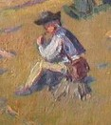
1. úloha/ Koho si predstavíte pod pojmom bača?
___________________________________________________________

2. úloha/ Pomocou podstatných mien opíšte, čo má bača oblečené.
___________________________________________________________

3. úloha/ Vymenujte farby, ktoré má na oblečení.
___________________________________________________________

4. úloha/ Skúste opísať bačove vlastnosti, pocity, náladu. Vyberte si z prídavných mien.
zamyslený nervózny smutný veselý lenivý skromný
starostlivý pracovitý ukričaný tichý ľahostajný samotársky

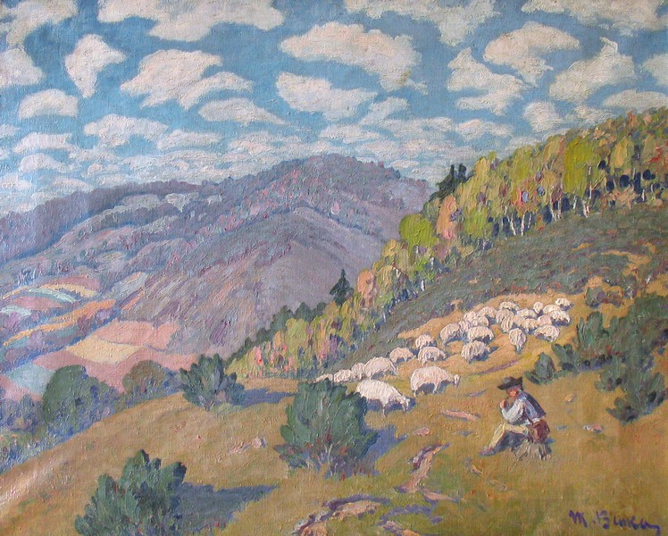

5. úloha/ Čo vás zaujalo na obraze pri prvom pohľade naň?
________________________________________________________________________________

6. úloha/ Aké prostredie autor na obraze zobrazil?
________________________________________________________________________________

7. úloha/ Opíšte prostredie pomocou podstatných mien.
________________________________________________________________________________

8. úloha/ Opíšte oblohu, jej farbu.
________________________________________________________________________________

9. úloha/ Aké farby sa ešte na obraze vyskytujú?
________________________________________________________________________________

10. úloha/ Ktoré ročné obdobie autor zachytil? jar leto jeseň zima

11. úloha/ Skúste vymyslieť meno bačovi a aspoň trom ovečkám.
________________________________________________________________________________

12. úloha/ Viete, čo robí bača okrem pasenia oviec?
________________________________________________________________________________

ZADANIA ÚLOH – 5.A, 5.B, 5.C

Piatok – 9.4.2021 = slovenský jazyk

POSTUP – do zošitov ho nepíšte:
1. Otvorte si zošit slovenského jazyka a napíšte dnešný dátum (9.4.2021), do stredu riadka farebne nadpis (Opisujeme osobu).
2. Do zošita vypracujte úlohu A. Pozor, táto úloha v učebnici nie je a máte ju na fotke v prílohe!
3. Prečítajte a do zošita prepíšte poznámky k opisu osoby (Máte ich na fotke v prílohe!).
4. Prečítajte krátky opis osoby v úlohe B. Pozor, táto úloha v učebnici nie je a máte ju na fotke v prílohe!
5. Prečítajte v učebnici kostru opisu v úlohe 4 (str. 104).
6. Do zošita vypracujte úlohu C. Pozor, táto úloha v učebnici nie je a máte ju na fotke v prílohe!
7. Všetko odfoťte a pošlite na kontrolu NA EDUPAGE do 9.4.2021, 16:00!

Otvorte si zošit slovenského jazyka a pracujte podľa zadania – tento riadok nepíšte

9.4.2021
Opisujeme osobu

Úloha A/ Čo si všimneš na človeku ako prvé?

Poznámky:
Pri opise osoby sa zameriavame na:

- pohlavie, vek,
- postavu, stavbu tela,
- tvár, vlasy, oči, uši,
- zvláštne/netypické znaky,
- oblečenie (farba, druh),
- povahu,
- povolanie,
- záujmy.

Úloha B/ Prečítajte si opis osôb.
Opisujem Peťa, pretože je to môj dobrý kamarát. Peťo má stredne svalnatú postavu. Jeho postava dosahuje výšku od 180 cm do 200 cm. Peťo chodí rýchlou a vzpriamenou chôdzou. Je v staršom veku. Má 24 rokov.
Tvár má podlhovastú a svetlú. Jeho pohľad je takmer stále usmievavý. Má pekné, blond vlasy. Peťove oči sú veselé a modré. Obočie má husté. Jeho čelo je vysoké. Na tvári má umiestnený aj široký nos. Má mäkké, bledé pery. Ústa mu zdobia pekné biele zuby.
Peťov hlas je príjemný a reč je zreteľná. Jeho ľavú ruku mu často zdobia zlate značkové hodinky. Peťo má rád pestrofarebné značkové oblečenie.

Učebnica str. 104/ 4 – len prečítať

Úloha C/ Napíšte krátky opis osoby, ktorú dobre poznáte, napríklad príbuzného, priateľa.

